KVALITATIVNÍ STANDARD
Řadový dům

OBSAH
1 Úvod 3
2 KONSTRUKCE A POVRCHOVÉ ÚPRAVY 3
3 STAVEBNÍ PRVKY A ZAŘIZOVACÍ PŘEDMĚTY 4
4 INSTALACE 4
5 VYBAVENÍ DOMU 5
6 POZEMEK 5
7 SOUČÁSTÍ STANDARDU NENÍ 5
8 KOUPELNY – Unipro Zábřeh 6
9 DVEŘE, PODLAHOVÁ KRYTINA 9
10 ŘEŠENÍ KLIENTSKÝCH ZMĚN 10

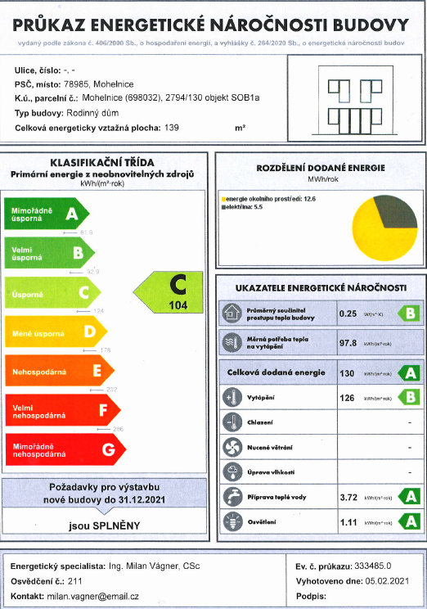
Úvod
Veškerá projektem navržená řešení respektují příslušná ČSN
(v částech závazných i směrných) a platné vyhlášky.
Standardní prvky a řešení navržené projektantem jsou
odsouhlaseny investorem včetně konkrétního provedení.
Níže uvedené standardy platí pro provádění stavby, ve specifikaci
pro dodavatele může investor jednotlivé položky změnit.
Všechny následné dokumenty musí být zpracovány s
respektováním těchto základních standardů.
U prvků, kde je to technicky možné, doloží zhotovitel vzorky
materiálu. Pouze na žádost investora můžebýt u jednotlivých
projektů, nebo i objektů, upraven standard na jinou kvalitativní
úroveň, než je uvedeno níže, tj. zvýšení standardu,a to se
zřetelem na dodržení závazných smluvích vztahů s klientem
i s dodavateli stavby. Uvedené standardy jsou podkladem pro jednání s klienty, neřeší barvu, povrchovou úpravu ani formát výrobků, není-li výslovně uvedeno jinak. Konkrétní barvu, povrchovou úpravu či formát výrobků. Případné úpravy či individuální požadavky je možné dohodnout v režimu klientských změn, ale to však nejpozději do konce května 2023.

KONSTRUKCE A POVRCHOVÉ ÚPRAVY

Svislé nosné konstrukce - PORFIX 500

Základová deska - železobetonová založena na betonových pasech

Střecha - střecha plochá s atikou, s izolací polystyrén, odvodněná do jednoho svodu k 1/3 plochy. Střechy tvoří fólie Fatrafol v šedé barvě, oplechování atiky probarvený plech šedá barva (Satjam nebo Rukki)

Fasáda - minerální, drhaná, probarvená s tkaninou

Stropy - panel, sádrokarton

Vnitřní stěny, příčky - zděné příčky PORFIX 300, příčky PORFIX 150

Omítky obvodové zdi
i stropy - bílé štukové, malba bílá

Podlahy v domě - anhydridové lité

Krytina podlahy - click vinylová podlaha
- pokládka podlahy (včetně schodiště) v ceně včetně olištování
- keramická dlažba 60 x 60 cm, PARADYZ šedá
Schodiště - monolitické, železobetonové, schodišťové stupně natažené stěrkou.

Obklady - keramický obklad až po strop
- obklad stěn, pokládka dlažby

3. STAVEBNÍ PRVKY A ZAŘIZOVACÍ PŘEDMĚTY

Okna - velkoformátová plastová okna, dveře, všechna okna a dveře jsou vyplněna tepelně izolačním trojsklem. Kování oken umožňující zavření, otevření, sklopení křídla a provětrání při zavřeném okně, barva bílá.

Parapet - vnitřní bílé
- parapety vnější v provedení lakovaný plech pozink

Dveře vstupní - plastové
- kování bezpečnostní

Dveře vnitřní bytové - dveře plné foliované vč. obložek (až 12 dekorů)

Ohřev teplé vody - tepelné čerpadlo víkon 6 kW, monoblok, integrovaný bojler
(objem 180 litrů, značka, elektrický, hranatý)

INSTALACE

Koupelny - vývod vody pro pračku a odpad pro pračku v koupelně v 1NP
- přípojka studené vody
- dlažba 60 x 60 PARADYZ (šedá, hnědá)
- obklady 30 x 60 MAGNETIK (šedá, hnědá)
- toalety kombifix geberit, Laufen
- umyvadla Sapho včetně skříněk
- baterie Sapho, Grohe
- vana 170/80, akrylátová vana Sapho
- sprchový kout 90 x 90 Sapho

Kuchyně - vývod teplé a studené vody pro možnost napojení dřezu a myčky
- odpad pro možnost napojení dřezu a myčky
- příprava pro el. sporák, příprava pro dva zásuvkové obvody
- příprava pro napojení odtahu digestoře

Elektro - zásuvky, vypínače - ABB
- vlastní elektroměrrozdělený pro samostatné měření el. energie z FVE a
měření domu (Po kolaudaci a podpisu smlouvy s dodavatelem energií
bude energetiky osazen?)
- osvětlení nad vchodem do domu a nad terasou bude osazeno
vnější osvětlení
- Internet, TV:
Umístěno na střechu a svedeno do centrálního bodu v domě pro
- individuální montáž jiných sítí (PC síť, satelitní rozvod, záložní 12 V
zdroje atd.)
- elektroinstalace s rozvaděčem bez osazení osvětlení

Vytápění - tepelné čerpadlo s ohřevem teplé vody, vzduch voda s výkonem 6 kW.
- otopné kombinované žebříky v obou koupelnách
- termostat – obývací pokoj, ostatní regulace v rámci rozdělovače
v 2 NP kopelnách ?
- komínový systém jednoprůduchový průměr 180 mm s vložkou
- vytápění všech místností - podlahové

Větrání - sociální zařízení v 1NP - odsávání ventilátorem

- sociální zařízení ve 2NP - přirozeně oknem
- kuchyně- příprava pro napojení digestoře s motorkem

VYBAVENÍ DOMU
Vybavení domu - číselné označení domu zajistí si majitel po kolaudaci domu
- domácí telefon se zvonkem

Oplocení domu - pozemek zarovnaný, vyčištěný bez osazení rostlin a trávníku
- oplocení mezi domy petivo zelené poplastované do výšky 1,20 m
- oplocení z pohledu domu na terasu plné do výšky 1,80 m

POZEMEK
Pozemek - zarovnaný
- bez výsadby/výsevu
- parkovací stání vydlážděno zámkovou přírodní dlažbou,
ohraničené betonovým obrubníkem

Příjezdová komunikace - asfaltová

SOUČÁSTÍ STANDARDU NENÍ

- Dodávka kuchyňské linky.
- Dodávka spotřebičů do kuchyňské linky.
- Obklad za kuchyňskou linkou.
- Dodávka zastínění (garnýže , žaluzie, rolety apod.)
- Součástí standardu není dodávka vestavěného nábytku (šatní skříně, police, kuchyňské linky apod.).
- Dodávka a zapojení svítidel v domě

- Zřízení telefonní stanice a dodání telefonního přístroje, včetně sjednání smlouvy s poskytovatelem připojení dodávka EZS v domě

- Další ve smluvních dokumentech nespecifikované dodávky, zařízení a výrobky

KOUPELNY
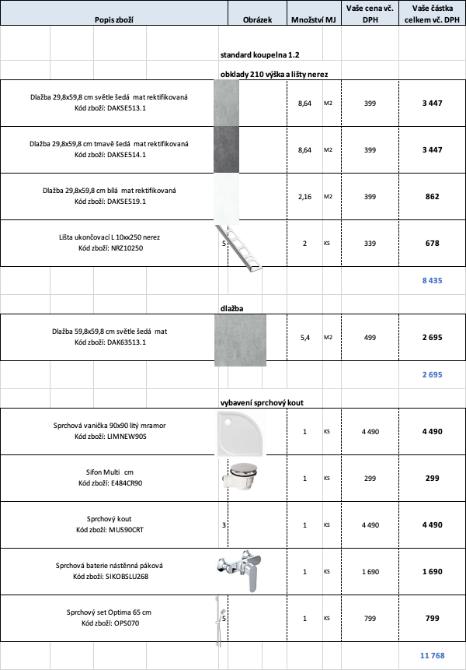
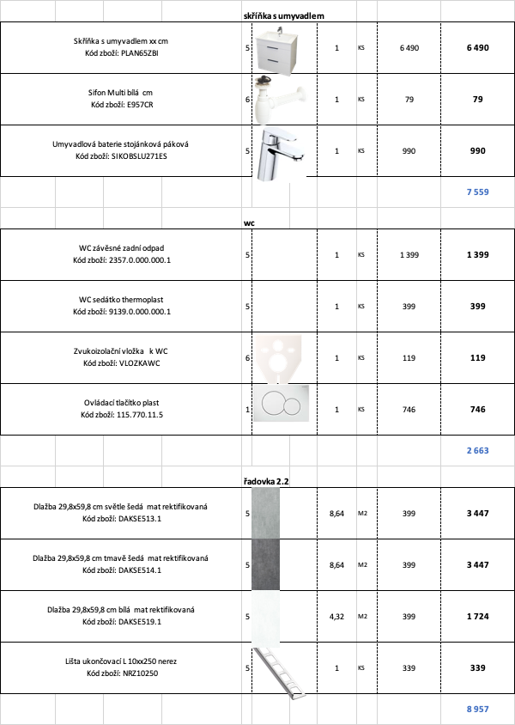
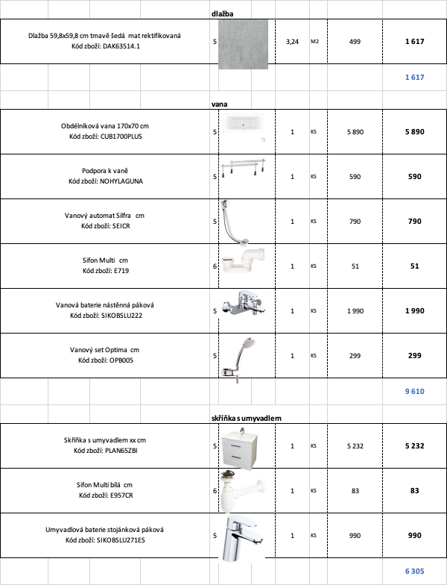

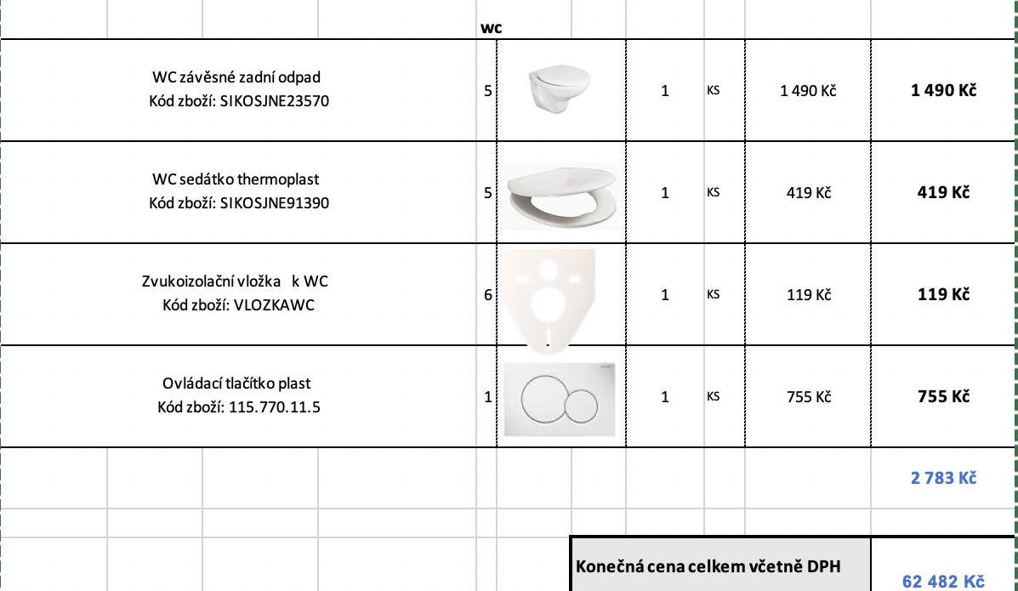

Ceny jsou uvedené s DPH*Vizualizace prvotního návrhu koupelny s koupelnovým projektantem zdarma* Cena za práci je součástí kupní ceny domu*Samostatný soubor produktů SIKO koupelny, Vám bude zaslaný na mail.

DVEŘE, PODLAHOVÁ KRYTINA
Dodávka obložky, dveře
Popis | MJ | Množství | Cena za MJ | Celkem | Celkem vč. DPH
Obložkové zárubně vč. montáže | ks | 1

Dodávky řadový dům A1a
Popis | MJ | Množství | Cena za MJ | Celkem | Celkem vč. DPH
Obložkové zárubně vč. montáže | ks

Dodávky podlahové krytiny řadový dům A1a
Popis | MJ | Množství | Cena za MJ | Celkem | Celkem vč. DPH
Vinylová podlaha - dílce | m² | 1

Ceny jsou uvedené s DPH * Cena za práci je součástí kupní ceny domu
*Katalog dveří i podlah Vám je k dispozici v naší kanceláři.

Ve standardu jsou tyto modely:
např. vinylová podlaha NERO HOME SPD clic – zámecký dub,
vinylová podlaha NERO HOME SPD clic – dub skandinávský bělený

ŘEŠENÍ KLIENTSKÝCH ZMĚN
Veškeré vaše požadavky budou zapsané do tabulky „Klientské požadavky/ změny standardu“ (viz. Obrázek), kterou odešlete na e-mail: viz informace prodejce
Na tento požadavek vám pošleme odpověď s cenovou nabídkou, kterou odsouhlasíte svým podpisem.
Na jinak předané požadavky, ať ústně, formou sms či jinak nebude brán zřetel.

V případě změn v projektové části nebo konzultace s projektantem bude účtováno: informace o dprodejce

Obrázek: „Klientské požadavky/ změny standardu“
